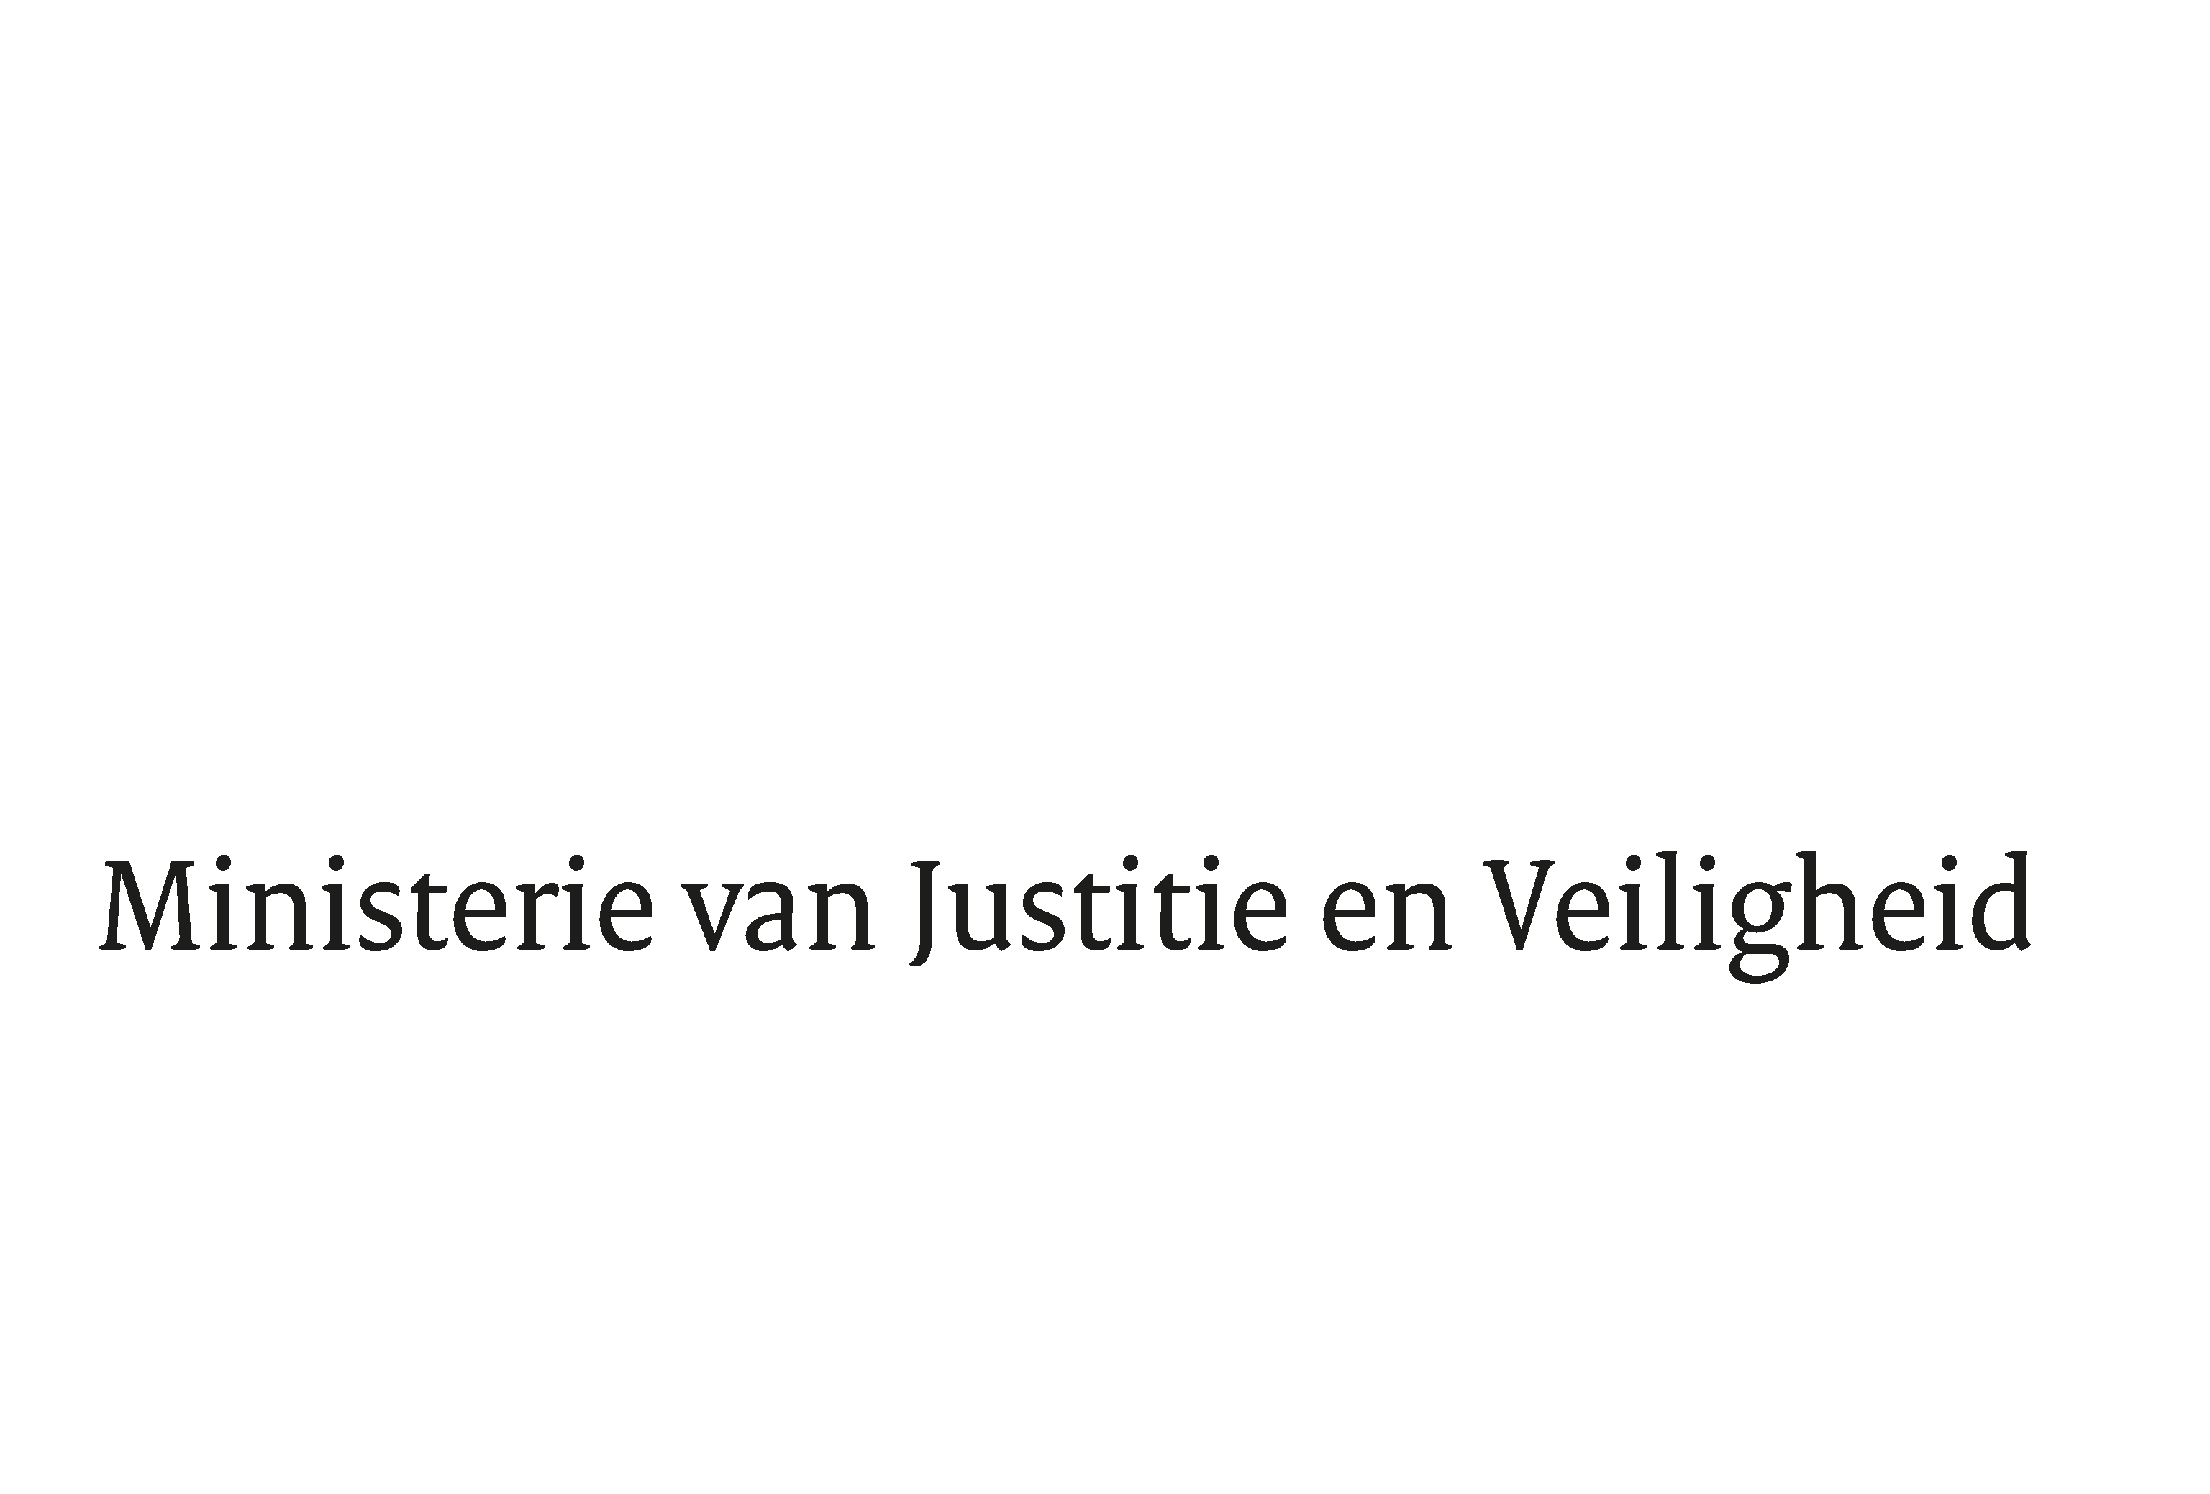

> Retouradres Postbus 20301 2500 EH Den Haag
Aan de Voorzitter van de Tweede Kamer
der Staten-Generaal
Postbus 20018
2500 EA DEN HAAG

Datum | 15 juni 2020
Onderwerp | Beantwoording schriftelijk overleg over de brief inzake ‘Contouren verbeterd stelsel beroepsziekten, beroepsincidenten en dienstongevallen’

Directoraat-Generaal Politie en Veiligheidsregio’s

Turfmarkt 147
2511 DP Den Haag
Postbus 20301
2500 EH Den Haag
www.rijksoverheid.nl/jenv

Projectnaam

Ons kenmerk
2939843

Bijlage
1

Bij beantwoording de datum en ons kenmerk vermelden. Wilt u slechts één zaak in uw brief behandelen.

In de bijlage van deze brief ontvangt u de beantwoording van de vragen uit het schriftelijk overleg over de brief inzake ‘Contouren verbeterd stelsel beroepsziekten, beroepsincidenten en dienstongevallen’ (Kamerstuk 29628, nr. 945).

De Minister van Justitie en Veiligheid,

Ferd Grapperhaus

